МУНИЦИПАЛЬНОЕ ОБРАЗОВАНИЕ
ГОРОДСКОЙ ОКРУГ ГОРОД СУРГУТ

АДМИНИСТРАЦИЯ ГОРОДА

ПОСТАНОВЛЕНИЕ

« | 17 | » | 10 | 20 | 19 | г. |  | № | 7752

Об утверждении границ прилегающей территории к зданию общества

с ограниченной ответственностью

«Медицинский миграционный центр «Наджа», на которой не допускается розничная продажа алкогольной

продукции

В соответствии с Федеральным законом от 22.11.1995 № 171-ФЗ «О государственном регулировании производства и оборота этилового спирта, алкогольной и спиртосодержащей продукции и об ограничении потребления (распития) алкогольной продукции», постановлением Правительства Российской Федерации от 27.12.2012 № 1425 «Об определении органами государственной власти субъектов Российской Федерации мест массового скопления граждан и мест нахождения источников повышенной опасности, в которых не допускается розничная продажа алкогольной продукции, а также определении органами местного самоуправления границ прилегающих к некоторым организациям и объектам территорий, на которых не допускается розничная продажа алкогольной продукции», решением Думы города от 28.05.2013 № 333-V ДГ «Об определении способа расчета расстояний от некоторых организаций и (или) объектов до границ прилегающих к ним территорий, на которых не допускается розничная продажа алкогольной продукции», распоряжением Администрации города от 30.12.2005 № 3686 «Об утверждении Регламента Администрации города»:

1. Утвердить границы прилегающей территории к зданию общества с ограниченной ответственностью «Медицинский миграционный центр «Наджа», расположенному по адресу: город Сургут, улица Профсоюзов, дом 45/1, на которой не допускается розничная продажа алкогольной продукции, согласно приложению.
2. Управлению документационного и информационного обеспечения разместить настоящее постановление на официальном портале Администрации города.

3. Муниципальному казенному учреждению «Наш город» опубликовать настоящее постановление в средствах массовой информации.

4. Контроль за выполнением постановления возложить на заместителя Главы города Шерстневу А.Ю.

Глава города В.Н. Шувалов

Приложение
к постановлению
Администрации города
от ____________ № ________

Схема
границ прилегающей территории к зданию общества с ограниченной
ответственностью «Медицинский миграционный центр «Наджа»,
расположенному по адресу: город Сургут, улица Профсоюзов, дом 45/1, на которой не допускается розничная продажа алкогольной продукции

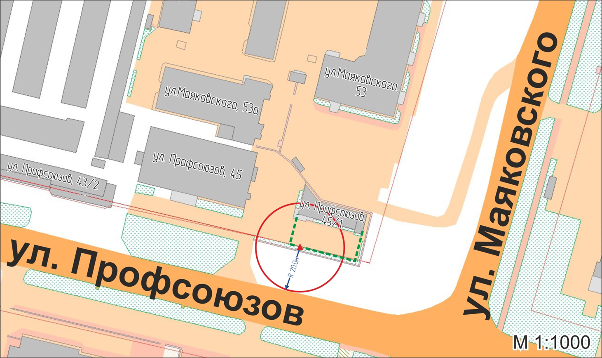

Условные обозначения:
вход для посетителей на территорию ООО «Медицинский миграционный центр «Наджа»;
R радиус в метрах;
------ металлический забор, граница обособленной территории.

